

|  |  |  |  |  |
| --- | --- | --- | --- | --- |
|  |  |  |  | http://nready.net |

Quy trình làm việc với Git bằng SourceTree trên Bitbucket

Nam Le, V1.0 alpha – 17/03/2017

Mục lục

1. Giới thiệu 2
2. Bước 1: 2
3. Bước 2: 4
4. Bước 3: 4
5. Bước 4: 4
6. Bước 2: 6
7. Appendix 7

# Giới thiệu

Kungfu Chicken và cả VietBridge Capital là dự án tiếp theo dùng wordpres với server dev là apache httpd với my sql. Cấu trúc folder như sau:

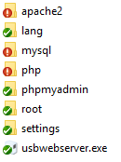

Hệ thống đã tích hợp sẵn apache httpd, my sql và php nên không cần phải cấu hình, chạy **file usbwebserver.exe** để khởi động server.

Repository server dùng Git của Bitbucket.

Khi server được khởi chạy thì nó sẽ sinh ra nhiều file tạm. nên khi commit code thì nhất thiết phải tắt server đi. Lúc này có hai trường hợp:

* Trường hợp có thay đổi dữ liệu (database) trong 2 site. => Commit all lên bằng cách chọn **Stage all**.
* Chỉ là thay đổi về HTML tĩnh, không động vào data (thêm/xóa/sửa Page/Post, chỉnh các thiết lập trong phần Admin) thì vào **chỉ cần commit những thay đổi trong file html đó thôi**.

Vì lí do trên nên quy trình cơ bản làm việc trên Git để tránh bị conflict code:

# Bước 1:

Đứng ở nhánh của mình, **Pull** code từ **Master** về bằng cách chuyển về nhánh **master**, bấm **Pull** code về,

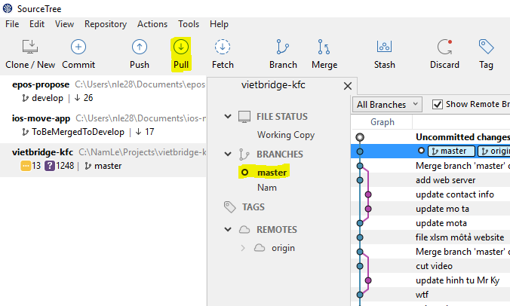

Sau đó chuyển về qua nhánh của mình, bấm chuột phải lên nhánh **master** và chọn **Merge master into current branch**

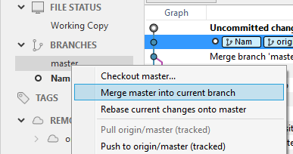

Trong trường hợp bị conflict code, xác định file bị conflict, nếu như đụng code HTML, CSS, JS có thể dung tay để xử lý conflict. Có thể mở notepad lên copy code của mình ra backup, sửa code xong thì bấm vào file đang báo conflict, chọn **Mark as Resloved**, không được chọn using Mine (mất code của ngườ khác) hay using Their (mất code của mình).

Sau khi xử lí conflict xong thì tiến hành comit và Push code lên nhánh của mình bình thường.

# Bước 2:

Lúc này là đã ở nhánh của mình rồi, nên làm việc quay phá thoải mái

# Bước 3:

Commit lên nhánh của mình, commit xong, quay về lại làm **bước 1** để tiến hành kiểm tra xem có code mới không, nếu có thì **phải merge** master vào branch của mình, không thì thôi qua **bước 4.**

# Bước 4:

Lên trang bitbucket, qua thẻ **Pull request** ở Menu Side bên traí, tiến hành tạo 1 cái **pull request** mới

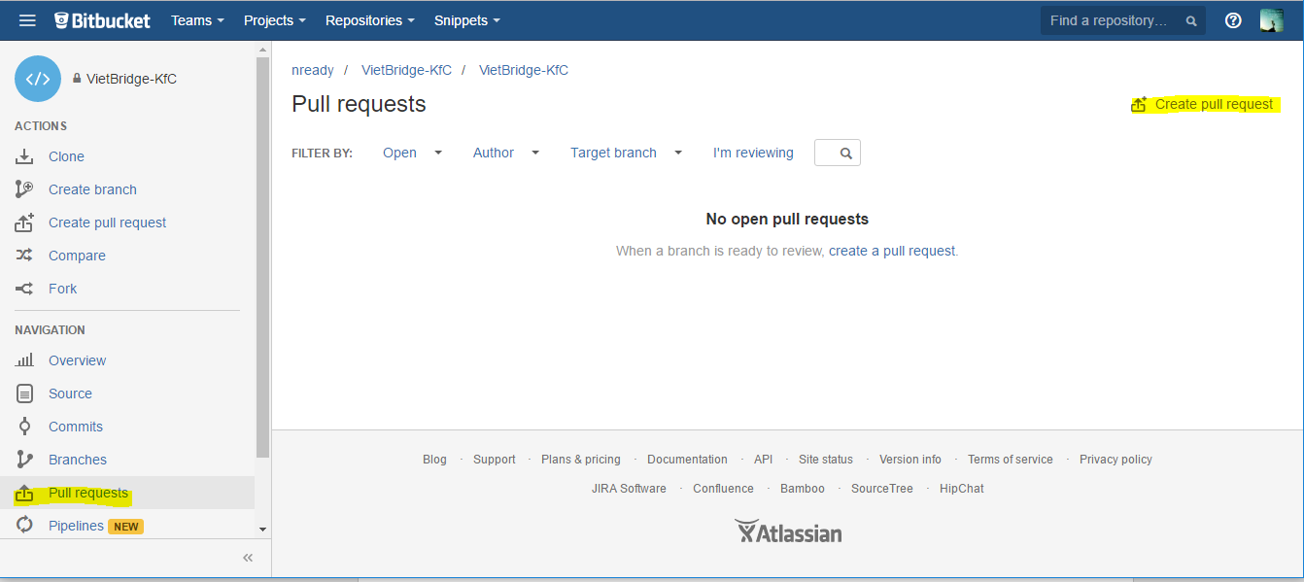

Chọn branch cần tạo **pull request** như hình. Chọn reviewer là **Nam Le** để reviewer xem thay đổi và merge code vào master. Không cần check vào Close branch, bấm **Create Pull request** luôn.

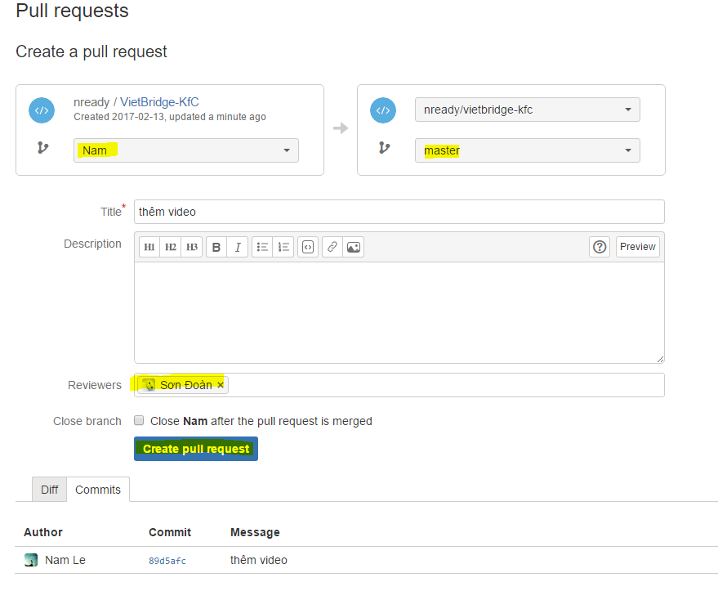

Giao diện reviewer và Merge code:

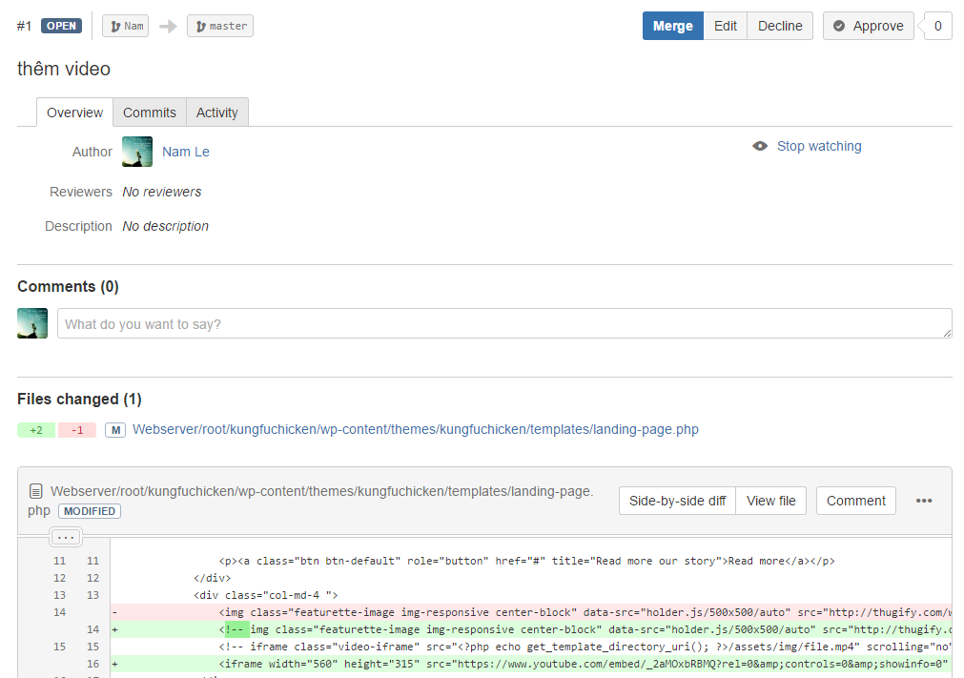

# Bước 2:

hi

# Appendix